管理体系审核记录表
过程与活动、  抽样计划 | 涉及条款 | 受审核部门：生产部 主管领导：兰可新 陪同人员：周楸智 | 判定
过程与活动、  抽样计划 | 涉及条款 | 审核员：姜海军 李永双 审核时间：2020.10.11-12 | 判定
过程与活动、  抽样计划 | 涉及条款 | 审核条款：QMS: 5.3组织的岗位、职责和权限、6.2质量目标、8.5.1生产和服务提供的控制、8.5.2产品标识和可追朔性、8.5.4产品防护、8.5.6生产和服务提供的更改控制，E/OMS: 5.3组织的岗位、职责和权限、6.2环境与职业健康安全目标、6.1.2环境因素/危险源辨识与评价、8.1运行策划和控制、8.2应急准备和响应， | 判定
组织的岗位、职责权限 | QEO5.3 | 询问部门负责人主要职责：  1)负责制定生产计划的编制、生产和工序控制、生产过程的监视和测量；  2)负责维护保养生产设备及工艺装备；  3)负责对生产过程中的现场管理控制；  4)负责所属区域内产品的标识和产品实现过程中的产品防护。  5)组织识别/辨识所管辖的部门的环境因素/危险源；  6)合理组织资源配置，确保文明生产、减少污染、减少疾病和工伤事故节约资源等。
目标、指标 | QE/O6.2 | 提供了《目标完成情况统计表》，时间：2020.3.5-2020.7.30日。  生产部部门目标：  2020.8.11日检查目标已实现，目标建立基本满足要求，并可测量与环境安全方针保持一致，适宜。
  序号 | 部门目标 | 完成情况
  1 | 废弃物统一收集、统一处理率100% | 100%
  2 | 噪声达标排放 | 达标
  3 | 监视测量设备周检完成率100% | 100%
  4 | 产品检验合格率100% | 100%
  5 | 在用设备完好率100%。 | 100%
  6 | 生产任务完成率100%。 | 100%
  7 | 安全事故为零 | 无
生产和服务提供的控制 | 8.5.1 | 公司规定了生产和服务的控制要求，符合企业实际和标准要求，具有可操作性。  一、现场查看受控条件：  1) 公司目前从事的是石油化工设备及配件（聚丙烯酰胺专用设备、第一类压力容器、第二类低中压容器）的制造、维修、销售及技术服务；石油钻采专用设备及配件、水处理设备及配件、环境保护专用设备、化工生产专用设备的制造、维修和销售；仪器仪表、工业自动控制系统装置、电机、橡胶制品、压力管道元件、阀门及配件、金属密封件、泵及配件、紧固件的维修（需要资质的除外）及销售；阴极保护设备的销售。  生产的工艺流程是：车加工：审图→验料→划线下料→切割下料→车床→铣床→钻孔→检验→辅件内装→总体组装→总体检验→试机→试机检验→喷砂防腐→产品质量证明→入库出厂  焊接加工：审图→验料→划线下料→切割下料→组装焊接→镗床→划线钻孔→检验→辅件内装→总体组装→总体检验→试机→试机检验→喷砂防腐→产品质量证明→入库出厂  罐体辅件加工：审图→验料→划线下料→卷筒→纵缝焊接→车床→铣床→镗床→钻孔→检验→辅件内装→总体组装→总体检验→试机→试机检验→喷砂防腐→产品质量证明→入库出厂  成品混合料仓、研磨机等:审图→验料→划线下料→预制→组对焊接→车床→铣床→镗床→检验→辅件内装→总体组装→总体检验→试机→试机检验→喷砂防腐→产品质量证明→入库出厂  公司依据客户订单，下达生产任务通知单（生产工作单），见相关证据。  生产部接到定单后召开生产会议，进行生产、质量及管理工作协调。通过原材料检验、过程检验、成品检验等过程对产品质量、生产进度等进行监控，从而控制生产和销售的有序进行。  现场有：生产工作单、图纸、设备操作规程、下料(剪板)作业指导书、冲压作业指导书、折弯作业指导书、焊接作业指导书、装配作业指导书、检验规范，操作性较强，可以满足指导生产操作的要求。  2）提供和配置了百分表、千分尺、卡尺、压力表等，监视和测量设备配置适宜，维护保养良好，能够满足质量特性测量需要。  3）检验活动有原材料检验、过程检验、成品的外观、规格尺寸、结构检验，能够验证过程和产品是否符合接收准则。  4）提供和配备了车床、铣床、平面磨床、镗床、摇臂转床、数控车床、焊机、剪板机、折弯机、插床、刨床、液压磨光拉丝机、四柱压力机、等离子切割机、数控切割机、LDA单梁电动起重机、动平衡机等，设备运转正常，查到起重机检验报告，检验日期2019.11.22日，在有效期内，设备维护保养良好，配置适宜于生产工艺过程。设备能按照生产流程摆放，摆放基本合理，车间通风良好，光线充足，车间内地面比较干净、整洁，有安全通道和灭火器，基础设施和环境能够满足生产需求。  5）生产操作人员和技术人员、管理人员以及质检员都经过了培训，能力满足要求，特种作业人员持证上岗。2020.3.10日对焊接特殊过程进行了确认，满足要求。  提供任红伟特种设备作业人员证（GTAW-FELL-6G），编号220821198411276312，有效期至2021年6月27日；  满国明特种设备作业人员证（GTAW-FELL-6G），编号232321197709109033，有效期至2021年3月26日；  朴明光特种设备作业人员证（GTAW-FELL-6G），编号232126198203090772，有效期至2022年1月9日；  郭守伟特种设备作业人员证（GTAW-FELL-6G），编号23022319791211081X，有效期至2021年3月26日；  杨旭生特种设备作业人员证（GTAW-FELL-6G），编号232331198110041033，有效期至2021年6月27日；  6）提供了设备操作规程、生产作业指导书、专用工装等，规定了操作的步骤、方法、注意事项等，操作人员直接按要求进行控制，防止人为错误。  7)所有的产品(从原材料至成品)都必须经检验合格后方可转序、入库和交付。技术部负责产品的检验和放行，产品经过测试检验合格后方可放行和交付，供销部负责产品交付和交付后活动的实施，并负责联系售后服务。发货前由供销部开具出库单(一式三份,留存一联、财务一联、客户一联)，成品库管员依据出库单发货，随货同行有产品合格证、出厂检验报告，公司负责联系货运交付到指定地点，经查出库、交付手续齐全。  现场审核，抽查关键工序控制情况：  1．划线下料工序， 正在为药罐混合装置下料，设备全自动火焰切割机，尺寸980*1100*12，偏差小于0.5mm，实测符合，操作人任红伟  2、焊接工序，正在为料仓焊接，设备电焊机，要求不能有漏焊、气孔、砂眼，焊路均匀，实测符合，操作人任红伟有电焊工证，实际操作符合要求。  3. 镗加工工序，正在为旋刀造粒机加工配件，设备镗床，偏差小于 0.1mm，操作人于春海，实际操作符合要求。  4、车加工工序，正在为法兰盘加工，设备为车床，偏差小于 0.3mm，操作人王宝庆，实际操作符合要求。  5. 铣床工序，正在为底座加工，设备铣床，偏差小于 0.02mm，操作人李颖，实际操作符合要求。  6.划线钻孔工序：正在为壳体钻孔，要求：孔距误差0.05mm，垂直度不得偏差0.01度，操作人：贾贵仁，实际操作符合要求。  7.组装工序，正在组装旋风分离器（40*1200），所需的组装件已加工完成，要求组装后平整、紧凑，固定部位无松动，无少件，要求运转无摩擦，现场观察操作符合，操作工郭守伟、杨旭生等。  通过现场观察以上工序操作均符合操作文件要求。  组织生产过程的控制符合标准规定的要求。
标识和可追溯性 | Q8.5.2 | 《管理手册》中明确在生产、销售服务运作的过程使用适宜的方法标识产品，并针对测量和监视要求，对产品的状态进行标识。  现场检查：  产品测量状态标识为：合格、不合格；废品存放在集中区域，有“废品存放区”标识，废品集中收集后出售给物资回收站；  成品标识：成品用合格证标识，内容包括：名称、规格型号、日期、厂家等。小件存放在库房货架上，均有标识。  产品外包装箱上贴有唛头，并标注生产日期、规格型号、生产单位、数量等。可作为追溯性标识，产品标识的管理满足要求。  出库时库管员核对标签无误后再交付。根据采购单、检验记录、合同编号可以进行追溯，产品标识的管理满足要求。  经现场查验标识齐全、清晰、正确，产品标识管理基本符合标准要求，并满足实际需要。
防护 | Q8.5.4 | 《管理手册》中规定，根据顾客要求针对产品的符合性提供防护，包括标识、搬运、包装、储存和保管要求。  公司产品采取套装塑料薄膜、外用纸箱/木箱的方式包装并用泡沫板填充，可有效防护产品。  产品搬运均采用起重机或人工搬运，可有效防护产品。在运输过程和暂存过程中注意防潮、防火、防磕碰等，目前未发生不合格情况，防护能够满足要求。  查：公司的车间、库房地面清洁，通道畅通，配备消防设施，定位摆放。  产品摆放高度合理，易于存取。  查仓库帐、卡、物基本相符，贮存和保护有效。  车间维修作业处产品摆放较乱，提出批评指正。  自体系运行以来，未发生由于产品防护不当导致产品质量事故的情况，防护措施能够满足要求。
变更控制 | Q8.5.6 | 对于生产过程的更改，公司规定通过《生产计划单》的形式重新下达。生产过程的更改指令，若涉及到交付时间更改，均有对应的合同更改评审记录，本部门再次通过《生产计划单》下达。更改的生产指令由本部门负责人签发。目前无生产过程的更改。
环境因素/危险源 | E/S:6.1.2 | 提供了《环境因素识别与评价控制程序SX/QEOM.CX18-2018》、《危险源辩识风险评价控制程序SX/QEOM.CX21-2018》，对环境因素、危险源的识别、评价结果、控制手段等做出了规定。  部门负责人介绍了对环境因素、危险源进行了辨识，考虑了三种时态，过去、现在和将来，三种状态，正常、异常和紧急，按照办公过程及生产过程等进行了辨识。  查《环境因素识别评价表》，对本部门生产和办公等有关过程的环境因素。分别识别了日常办公过程中的固废排放、生活废水排放、生产过程的加工用电消耗、噪声排放、设备漏油、固废排放、原料消耗、废气排放、设备维修（废零件排放、废油棉纱排放）等环境因素。  查到：《重要环境因素清单》，公司涉及重要环境因素：固体废弃物的排放，用电不当导致火灾，噪声排放，废气排放等，本部门涉及的重要环境因素：均有涉及。  查《危险源调查、风险评价表》，识别了办公和生产过程中工作人员未采取防护措施进入作业场所作业、卸料人员未能按要求操作、设备防护设施毁损、焊接中的废气、被吊物体重量不明就吊装和超载作业、机械设备外露传动件护罩不完好、电器设备漏电等危险源。  查到：《重大危险源清单》，公司涉及重大危险源 3项：潜在火灾、触电、人身伤害，本部门涉及的不可接受风险：均有涉及。  对于重要环境因素及重大危险源通过运行控制、管理方案、应急准备与响应、加强防护进行控制，具体见8.1条款审核记录。  生产技术部环境因素、危险源的识别、评价基本符合标准要求。
运行控制 | E/S:8.1 | 编制与环境、安全体系运行控制有关的文件有《劳动保护管理规定》、《废弃物处理规定》、《环境保护管理规定》、《消防安全管理规定》、《垃圾管理规定》、《节约用水管理规定》、《废水、废气、污水管理规定》、《化学品、油品管理规定》、《工作现场安全、卫生制度》、《应急预案》等。  1、废水管控：  生产过程不产生废水，生活废水经高新区管委会废水处理装置简单处理后排入政府管网集中处理。  2、废气管控：  主要是焊接废气和切割废气，安装了布袋除尘器处理设施。  3、噪声管控：  生产过程在下料切割和机加工过程产生噪声，采取厂房内操作和选用低噪声的设备和工具、减震装置，同时加强设备的检查和维保，确保机械设备在正常工况下运行，其他工序基本无噪声。  4、固废管控：  生产过程中主要为切割产生废边角余料、焊接废边角料、车床切削废屑。生产技术部将以上废弃物放置固定位置，积攒一定量后出售回收单位再利用。  危险废物为少量车间含油抹布，采取了直接焚烧的方式处理。  - 能源资源管控：  生产过程注意节水、节电、节钢材，人走关闭设备和照明开关，现场未发现有漏水和浪费电能的现象。  6、产品生命周期的环境管控：  公司从工艺设计和采购产品时已考虑了产品的环保性，生产过程中，严格按照环保等管理制度实施，控制好辅助材料的用量，避免浪费，生命周期终了时钢材还可以回收再利用。  7、潜在火灾管控：  公司生产车间和办公区域配备了灭火器，均符合要求。  8、安全防护：  公司给员工发放手套、口罩、防护眼镜等劳保用品，车间和设备上悬挂安全警示牌。设备旋转部位和凸出部位，安装有防护罩等，设备运行状况良好。  9、能提供防止员工意外伤害加重的急救药品如创可贴、杀菌药水等。  10、为主要长期员工上社保，查见交款证明。  11、员工饮用水为纯净水通过饮水机饮用。  12、现场观察运行控制：  生产车间标有各种警示标识，如：小心触电、起重机严禁站人、进入厂房须戴安全帽等，车间采光良好、空气流通，车间噪音较小对员工危害不大。  现场巡视办公及生产区域配备有灭火器多个，各车间均配有灭火器。  现场查看各工序设备运转基本正常，人员操作方法合理，并佩带要相应的防护措施，操作人员穿戴有工作衣、工作鞋、手套、安全帽等安全防护用品。  各车间安全设施设有提示说明，方便取用，未发现遮挡消防设施和挤占消防通道的情况。  焊接过程和等离子切割过程有少量废气，安装了布袋除尘器处理设施，可以达标排放。  与下料、焊接、车床、压力机岗位操作人员交流了解到，员工均接受过环保和职业健康安全相关知识的培训，包括应急预案及演练等，现场人员交流对烫伤、机械伤害、防火、逃生均较为清楚、明确，了解本岗位的设备安全操作规程。  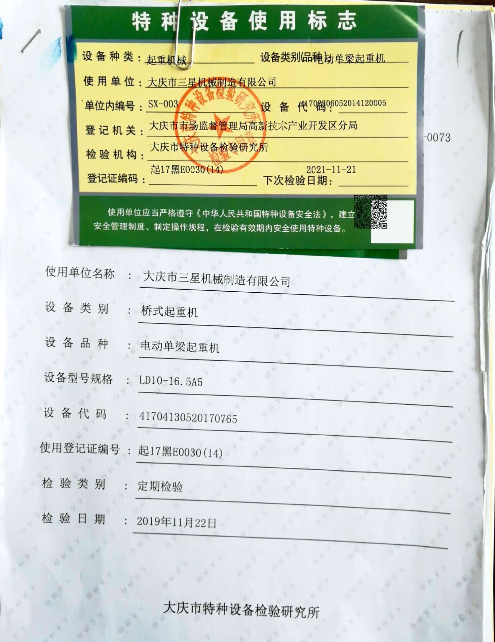  车间设备主要有车床、铣床、平面磨床、镗床、摇臂转床、数控车床、焊机、剪板机、折弯机、插床、刨床、液压磨光拉丝机、四柱压力机、等离子切割机、数控切割机、LDA单梁电动起重机、动平衡机等。设备旋转部位和凸出部位安装有防护罩和防护栏等，设备运行状况良好，无带病工作现象。  起重机安全检验合格，与操作工交流熟练操作要求。  提供了劳保用品发放记录表，发放劳保用品有：工作服、劳保鞋、毛巾、防滑手套、护目镜等，均有人员签字。  生产车间内现场电线布线合理，电线均处于完好状态，设备有接地及保护装置，控制柜及漏电保护器状态良好。  配电室门口设有防鼠挡板，配有绝缘手套、绝缘鞋、高压验电笔、安全帽，配有灭火器。  车间现场在环保和职业健康安全防护方面的控制管理基本有效。
应急准备和响应 | E/O8.2 | 公司编制了：“应急准备和响应控制程序”来减少或消除由于安全紧急情况或意外事件和环境事故或紧急情况污染环境所造成的损失，做出应急准备和响应，并预防或降低可能伴随产生的环境影响和职业健康安全风险  公司识别的紧急情况为：火灾、触电、机械伤害等。  公司针对紧急情况编制了相应的应急预案，针对可能的意外事故、事件及紧急情况制定，明确了组织机构、各岗位人员职责和权限，明确了事发后的行动路线和程序，规定了联络方法和备急物资的配置。  检查车间配备了消防栓和灭火器若干个，状态良好，符合要求。  2020.8.27日参加了消防演练。  自体系运行以来未发生紧急情况。

说明：不符合标注N

